- gcc编译指令
4个步骤：
- 预处理：做到预处理 -E 展开宏、头文件，替换条件编译，删除注释空白行
- 编译：做到编译 -S 检查语法规范
- 汇编：做到汇编-C 将汇编指令翻译成机器指令，得到二进制文件
- 链接：
gcc hello.c -I ./inc（指定头文件的位置） -o a.out(指定可执行文件的名字)
-g 编译时添加调试语句（主要支持gdb调试） -wall显示所有错误信息
-D 向程序动态注册宏定义

- gdb调试指令（检查逻辑错误）
gdb a.out(可执行文件)
list 将要调试的代码列出
b 52 在第52行设置断点（第52行未执行）
Info b查看所有断点信息
delete 断点号
run 执行程序 n下一条 s下一步单步执行（可进入函数）
p(print) 变量名 //查看变量值
continue 继续执行断点后续指令
quit 退出调试程序

run段错误：在gdb模式下直接执行run，一旦中断的地方就是段错误的位置
finish结束当前的函数调用。
Start执行到main函数之前暂停
Set args 设置main函数命令行参数
B 5 if 条件端点，只有当条件为真的时候，才会生效
Info b 查看端点信息
ptype 查看变量的类型
backtrace 查看函数的栈帧
frame 编号 切换栈帧（可以查看某一个不在当前栈帧上的变量值）
display 变量名 持续跟踪变量值 undisplay 编号取消跟踪
编译时忘记加-g选项 可以用file 可执行文件名 这样就可以继续调试了。

- makefile
A.1个规则：目标:依赖条件
（一个tab缩进）命令
目标时间必须晚于依赖条件时间，否则，更新目录
依赖条件不存在，找寻新规则取产生依赖
终极任务目标要放在前面
ALL:指定makefile的最终目标
B.两个函数
src=$(wildcard *.c);
将所有以.c结尾的文件名组成列表赋值给变量src
$(patsubst %.c,%.o,$(src)); 将参数三中，包含参数1的部分，替换为参数2.
clean：
-rm -rf $(obj) a.out
- 三个自动变量
$@:在规则的命令中表示目标
$<:在规则的命令中表示第一个依赖条件
$^:在规则的命令中表示所有依赖条件
main.o:main.c
g++ -c $< -o $@

.RHONY 定义伪目标，对于一些特殊，不是生成目标文件，是执行
.RHONY:ALL Clean
Make -n 模拟执行makefile文件
Make -f 执行名字不是makefile的makefile文件

文件I/O：
- open/close
open(const char* path,int flags,mode_t mode);
Path：文件路经
Open函数返回文件描述符(int),失败返回-1
Flags（文件打开方式）:O_WRONLY,O_RDWR,O_RDONLY,O_CREAT,O_APPEND,O_EXCL(查看文件是否存在)，O_TRUNC(把文件清零),O_NONBLOCK(非阻塞属性)
mode返回创建文件的权限,创建文件的权限不只受mode影响，也受umask影响
文件权限=mode&~umask

易错点：
- 打开文件不存在
- 以只写的方式打开只有读权限的文件
- 以只写的方式打开目录

5.read write
read(int fd,void* buf,size_t size)
从fd中读出字符
返回0表示读到了文件结尾
成功返回读到的字节数，失败返回-1。
-1，并且errno=ENGIN或EWOULDBLOCK说明不是read失败，而是read读一个设备网络文件，且没有输入阻塞中。
Write(int fd,const void* buf,size_t size)
向fd中写字符
成功返回写入的字节数，失败返回-1.
Perror(“string”) #include<stdlib.h>

fputc库函数会有函数内部的一个缓冲区，只有缓冲区满了才会一个性切换内核态写入数据。
预读入、缓输出机制。
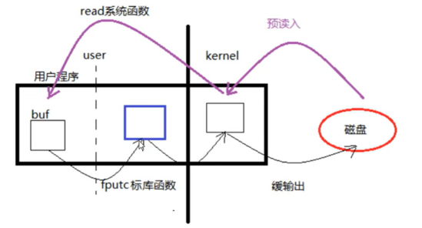

进程地址空间
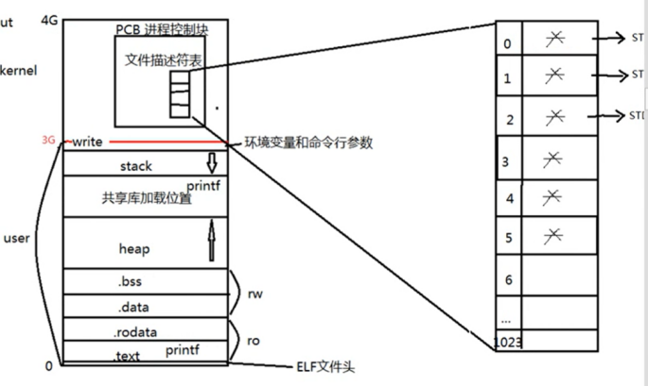
PCB描述进程的消息，PBC中有一个指针，指向文件描述符表。
文件状态标志：访问模式，行为模式（追加，阻塞，异步，直接I/O）
表中保存文件描述符，本质是指针，指向文件结构体struct file(描述信息)
操作系统封装只提供文件描述符（可用最小）

阻塞和非阻塞
读常规文件是不会阻塞的
两种情况会阻塞：1.读设备文件（等待I/O设备的输入） 2.读网络文件
/dev/tty终端设备文件
STDIN_FILENO 输入文件描述符0
STDOUT_FILENO 输出文件描述符1
STDERR_FILENO 错误文件描述符2
阻塞是文件的属性，设备文件和网络文件的属性
打开文件加上其他属性，open(“”,O_RDONLY|O_NOBLOCK);

- lseek:移动文件读写指针
lseek(int fd, off_t offset, int whence)用于调整文件读写位置
fd文件描述符，offset偏移量，whence设置偏移的起始位置。
SEEK_SET,SEEK_CUR,SEEK_END
返回值为从起始位置开始的新的文件偏移量，失败为-1，设置error。
文件的读和写使用的起始位置是一致的，刚刚打开文件的读写指针在文件开头
用lseek获取文件的大小 int size=lseek(fd,0,SEEK_END);
用lseek拓展文件大小lseek(fd,100,SEEK_END);,要想使文件大小真正发生变化必须要用I/O。
中间部分不写操作系统会补空洞。

- fcntl修改文件的标志状态
获取当前文件的状态 int flags=fcntl(fd,F_GETFL);
修改文件状态fcntl(fd,F_SETFL,flags);
可修改的状态：O_ADDEND,O_NONBLOCK
返回int类型的flags,返回-1的时候出错
位图：int flags；
每个二进制位代表一个文件状态，为0则没有，为1则有

Flags|=O_NONBLOCK增加flags的状态

文件系统
7.inode
inode是一个结构体，存储文件的属性信息，权限,类型，大小，时间，用户等文件属性管理结果，inode存储在磁盘上。少数inode会被存放在缓存中。

拓展文件大小：int flag=truncate(const char* path,off_t length); 失败返回0，成功返回1.

dentry目录项
包含文件名和inode
硬链接就是创建目录项，当所有指向一块磁盘空间的inode目录项被删除完了，会有其他文件覆盖上去。

- stat函数
Int stat(const char* path,struct stat* buf);
成功返回0，失败返回-1.
Struct stat 传出参数中包含了文件的属性
Stat用于查看inode的大部分内容，inode是数据源。
stat.st_mode 表示文件的类型
S_ISREG(stat.st_mode)，宏定义判断是否为某一种类型文件，如果是则返回true，否则返回false.

stat穿透符号链接，stat会直接指向符号链接的原文件，可以使用lstat函数不会穿透符号链接。cat会穿透符号链接，vim不会穿透符号链接。

获取文件大小 stat.st_size。
获取文件类型，获取文件权限 stat.st_mode
Stat.st_mode&S_IFMT（掩码0170000）也是用位图实现的。
4个二进制位，一共八种，每一种代表一个文件类型。

8.link、unlink
创建硬链接就相当于在创建新的dentry,多个dentry对应一个inode
int link(const char*oldpath,const char* newpath);//创建文件的目录项
int unlink(const char* path);//删除文件的目录项

我们删除文件起始是删除文件的目录项，当一个文件的目录项被减到0，文件并不会马上被释放掉，只有当所有打开文件的进程全部关闭了该文件，系统才会挑时间择机释放（由内部的调度算法决定）

删除文件只是让文件具备了被释放的条件。

可以直接在open函数的下面直接unlink dentry，好处是可以避免段错误对文件释放造成的影响，依旧可以凭着文件描述符对文件进行读写（write直接写到了struct file的缓存中），unlink只是使文件具备了被删除的条件，文件还是存在的。

隐式回收：
由于段错误，文件描述符没有被close()显示关闭。
当进程结束运行，操作系统会将该程序打开的文件关闭，申请的内存空间会被释放，系统的这一特性被称之为隐式回收系统资源。

Ssize_t readlink(const char*path,char* buf,size_t bufsiz),读取符号链接本身的内容，得到链接指向的文件名
成功读取返回实际读到的字节数，失败返回-1设置error

rename函数
Int rename(const char* oldpath,const char*newpath);成功返回0，失败返回-1，设置errno为相应值。

目录操作：
目录也是文件，文件的内容是所有子文件的目录项dentry
目录可读表示可以ls等查看操作
目录可写表示可以创建、删除文件目录项
目录可执行表示可以将这个目录作为工作目录

#include<sys/types.h>
#include<dirent.h>
打开目录函数 DIR* opendir(const char* path); 成功返回指向该目录的结构体指针，失败返回NULL。
关闭文件函数 int closedir(DIR* dirp); 成功返回0；失败返回-1，设置errno。
读目录： struct dirent* readdir(DIR* dp);失败返回空，成功返回指针
文件结构体
d_ino,d_name,d_type

dup和dup2
int dup(int oldfd);
oldfd:已有文件描述符，返回新的文件描述符。
新文件描述符是对旧文件描述符的复制，对新的文件描述符操作也是对旧文件的操作。
Int dup2(int oldfd,int newfd)；
新的文件描述符会指向旧的文件描述符的文件结构体。（两个指针指向同一个文件结构体）

进程函数：

进程的内存空间：
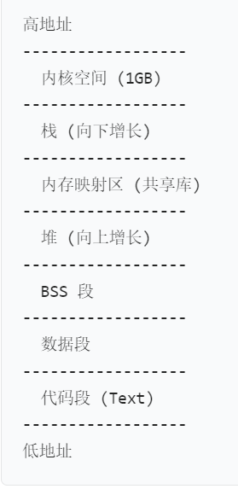
进程控制块：
struct task_struct{};//用来描述一个进程
进程id表示进程标识，pid_t
目前进程的状态
进程切换时候需要保存和恢复的一些cpu寄存器
描述虚拟地址空间的信息(MMU)写的
描述控制终端的信息
当前的工作目录
umask掩码
文件描述符表，指向file的结构体指针
用户id和组id
信号相关的信息资源

进程控制：
创建进程：
pid_t fork(); //创建子进程函数
成功的话，父进程函数返回子进程的pid，子进程返回0.
getpid();返回自己的pid，getppid();返回父进程的pid
getgid();返回组id,getuid();返回用户id

进程共享：
在fork以后，相同处：data、.test、堆、栈、环境变量、宿主目录，工作目录、信号处理方式都一样。（0-3G的内存都一样）。
不一样的地方：1.进程id，2.fork返回值 3.父进程ID 4.进程运行的时间
5.闹钟（定时器） 6.未决信号集

父子进程之间遵循读时共享写时复制的原则，只读时子进程不会复制一份内存空间，可以节省内存的开销。父子进程之间不共享全局变量。

父子进程共享：
- 文件描述符（打开文件的结构体）
- Mmap建立的映射区（进程间通信）

fork之后是父进程先执行还是子进程先执行是不确定，取决于内核所使用的调度算法。

exec函数族
：子进程的pid等都不变，只是执行的内容改变了，子进程执行exec（a.out）,执行a.out中的代码。
Int execl(const char* path,const char* argv,...);执行可执行文件。
Int execlp(const char* file,const char *arg,...); 加载一个进程，借助环境变量PATH。(一般执行系统函数)
Execlp(“ls”,”ls”,”-h”,NULL);
这两个函数的第一个argv函数和path或者file的参数一样。
Exec是库函数，函数不返回，只有当调用失败的时候才返回-1

孤儿进程：父进程先于子进程结束，子进程的父进程成为init进程，称为init进程领养孤儿进程。
僵尸进程：子进程终止，父进程尚未回收，子进程残留资源（PCB）存放于内核中，变成僵尸进程。（每个进程结束都会在内存留下一块内存控制块，方便回收进程的状态）
Kill无法回收僵尸进程，只能Kill其父进程才可以，回收其所有资源。

#include<sys/types.h>
#include<sys/wait.h>
wait()函数：父进程在运行期间回收子进程的僵尸进程。如果子进程未终止，父进程就会阻塞在这个函数上面。
Wait功能：
- 阻塞等待回收子进程。
- 回收子进程的残留资源
- 获取子进程的结束状态
pid_t pid=wait(int *status);成功返回回收子进程的进程id，返回-1表示调用失败。
status为传出参数，传递回收子进程的状态。
用宏函数将status当作状态传入可以直到子进程是怎么退出的
WIFEXITED(status); 正常退出返回true； 再调用WEXITSTATUS(status)，上宏为真，使用获取进程退出的状态exit返回值。
WIFSIGNALED(status); 被信号终止返回true；再调用WTERMSIG(status),返回使进程终止的那个信号的编号。
WIFSTOPED(status);进程处于暂停状态返回非0，WSTOPSIG(status),取得使进程暂停的信号编号，WIFCONTINUE(status)为真，进程暂停后已经继续运行。
一次wait只能回收一个子进程。

waitpid(pid_t pid,int* status,int options);
pid指定要回收的子进程pid，status表示子进程的终止状态，options表示wait的状态。
参数WNOHANG表示是非阻塞的waitpid
Pid>0表示回收当前进程目标pid的子进程
-1表示回收当前进程任意子进程等于wait(),
0表示回收和当前调用waitpid一个组的所有子进程
<-1，表示回收指定进程组id=|pid|内任意子进程。
返回值：>0:表示成功回收子进程的pid
0：表示函数调用的时候，参数3制定了WNOHANG,但是并且子进程没有终止。
-1：函数回收失败。error。
每次都只能回收一个子进程，要回收多个子进程就必须while循环。

进程通信

IPC进程间通信
父进程和子进程有映射相同的内核空间，内核空间中的一块缓冲区进行进程通信。（buf进程间通信）。
方式：
管道（有血缘关系的进程，通过映射共享内核区，有共同的文件描述符，使用简单）
信号（系统资源使用小，开销最小的，速度最快）
共享映射区（用于没有血缘关系的进程间通信）
本地套接字（最为稳定性的）

管道
- 只能运用于有血缘关系的进程间通信。
- 本质是一个伪文件，是一块内核缓冲区。
- 由两个文件描述符引用，一个读端，一个写端。（程序角度）
实现原理：内核利用环形队列机制，借助内核缓冲区4k实现。
管道的局限性：
1.不可以自己写自己读。
2.不可反复读取，读取完一次就没了。
3.数据只能单向流动。
4.只能在有公共祖先的进程间通信。
pipe函数
#include<unistd.h>
创建,并打开管道：
Int pipe(int pipefd[2]);
参数fd[0]读端.f[1]读端
返回值：成功返回0，失败返回-1。
父子进程共享文件描述符，父子同时拥有pipe文件的读写文件描述符。

管道的读写行为：
读管道：
- 管道中有数据，read返回实际读到的字节数。
- 管道中无数据
- 管道写端被关闭，read返回0
- 管道写端未关闭，read阻塞的等待挂起

写管道：
- 管道的读端被全部关闭，进程异常终止（信号SIGPIPE终止）。
- 管道的读端没有全部关闭
- 管道已满，write阻塞等待
- 管道未满，write将数据写入，并且返回实际写入的数据字节数。

